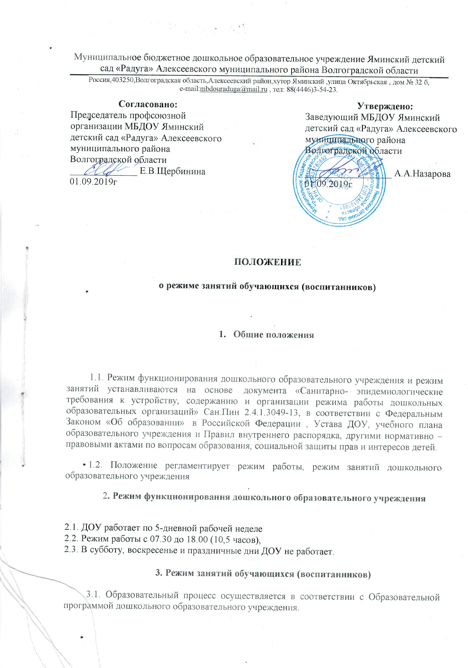
Муниципальное бюджетное дошкольное образовательное учреждение Яминский детский сад «Радуга» Алексеевского муниципального района Волгоградской области
Россия,403250,Волгоградская область,Алексеевский район,хутор Яминский ,улица Октябрьская , дом № 32 б,
e-mail:mbdouraduga@mail.ru , тел: 88(4446)3-54-23.

Согласовано:  Председатель профсоюзной организации МБДОУ Яминский детский сад «Радуга» Алексеевского муниципального района Волгоградской области  ______________ Е.В.Щербинина  01.09.2019г |  | Утверждено:  Заведующий МБДОУ Яминский детский сад «Радуга» Алексеевского муниципального района Волгоградской области  __________________ А.А.Назарова  01.09.2019г

ПОЛОЖЕНИЕ
о режиме занятий обучающихся (воспитанников)

- Общие положения

1.1. Режим функционирования дошкольного образовательного учреждения и режим занятий устанавливаются на основе документа «Санитарно- эпидемиологические требования к устройству, содержанию и организации режима работы дошкольных образовательных организаций» Сан.Пин 2.4.1.3049-13, в соответствии с Федеральным Законом «Об образовании» в Российской Федерации , Устава ДОУ, учебного плана образовательного учреждения и Правил внутреннего распорядка, другими нормативно – правовыми актами по вопросам образования, социальной защиты прав и интересов детей.
1.2. Положение регламентирует режим работы, режим занятий дошкольного образовательного учреждения
2. Режим функционирования дошкольного образовательного учреждения

2.1. ДОУ работает по 5-дневной рабочей неделе
2.2. Режим работы с 07.30 до 18.00 (10,5 часов),
2.3. В субботу, воскресенье и праздничные дни ДОУ не работает.

3. Режим занятий обучающихся (воспитанников)

3.1. Образовательный процесс осуществляется в соответствии с Образовательной программой дошкольного образовательного учреждения.
3.2. Образовательная деятельность проводится в соответствии с расписанием непосредственной образовательной деятельности на текущий учебный год.
Максимально допустимый объем недельной непосредственно образовательной деятельности составляет:
- для детей раннего возраста до 3 лет - 10 занятий в неделю, продолжительностью не более 10 мин.;
- для детей дошкольного возраста от 3 до 4 лет- 10 занятий в неделю, продолжительностью не более 15 мин.;
- для детей дошкольного возраста от 4 до 5 лет – 10 занятий в неделю продолжительностью не более 20 мин.
- для детей дошкольного возраста от 5 до 6 лет -14 занятий в неделю продолжительностью не более 25 мин.
- для детей дошкольного возраста от 6 до 7 лет – 16 занятий в неделю продолжительностью не более 30 мин.
3.3. В группах раннего возраста допускается проводить одно занятие в первую и одно занятие во вторую половину дня. В теплое время года максимальное число занятий проводиться на участке во время прогулки.
3.4. Максимально допустимое количество занятий в первой половине дня в младших и средних группах не превышает 2-х (30 и 40 мин. соответственно), а в старшей и подготовительной 3-х занятий (45 мин. и 1,5 часа соответственно).
3.5. Образовательная деятельность с детьми старшего дошкольного возраста может осуществляться во второй половине дня после дневного сна. Ее продолжительность должна составлять не более 25 – 30 минут в день.
3.6. Перерыв между занятиями составляет не менее 10 мин. В середине непосредственно образовательной деятельности статического характера проводятся физкультурные минутки
3.7. Занятия, требующие повышенную познавательную активность умственного напряжения детей, следует организовывать в первую половину дня. Для профилактики утомления детей рекомендуется проводить физкультурные, музыкальные занятия, ритмику и т.д.
3.8. Непосредственно образовательная деятельность по физическому развитию осуществляется во всех возрастных группах 3 раза в неделю из них один раз в неделю на улице.
3.9. В середине учебного года (декабрь) организуются недельные каникулы, во время которых непосредственно образовательная деятельность не проводится. Занятия проводятся в игровой форме (в виде викторин, дидактических игр, праздников, развлечений, драматизаций и т.п.)
3.10.В летний период учебные занятия не проводятся. Рекомендуется проводить спортивные и подвижные игры, спортивные праздники, экскурсии и др. во время прогулки.
3.11. Непосредственно образовательная деятельность с детьми проводится воспитателями в групповых комнатах.

4.Ответственность

4.1. Администрация дошкольного образовательного учреждения, воспитатели, помощники воспитателя, несут ответственность за жизнь, здоровье детей, реализацию в полном объеме учебного плана, качество реализуемых образовательных программ, соответствие применяемых форм, методов и средств организации образовательного процесса возрастным, психофизиологическим особенностям детей

